Книжная выставка по экологии «Природа-дом, где мы живем».
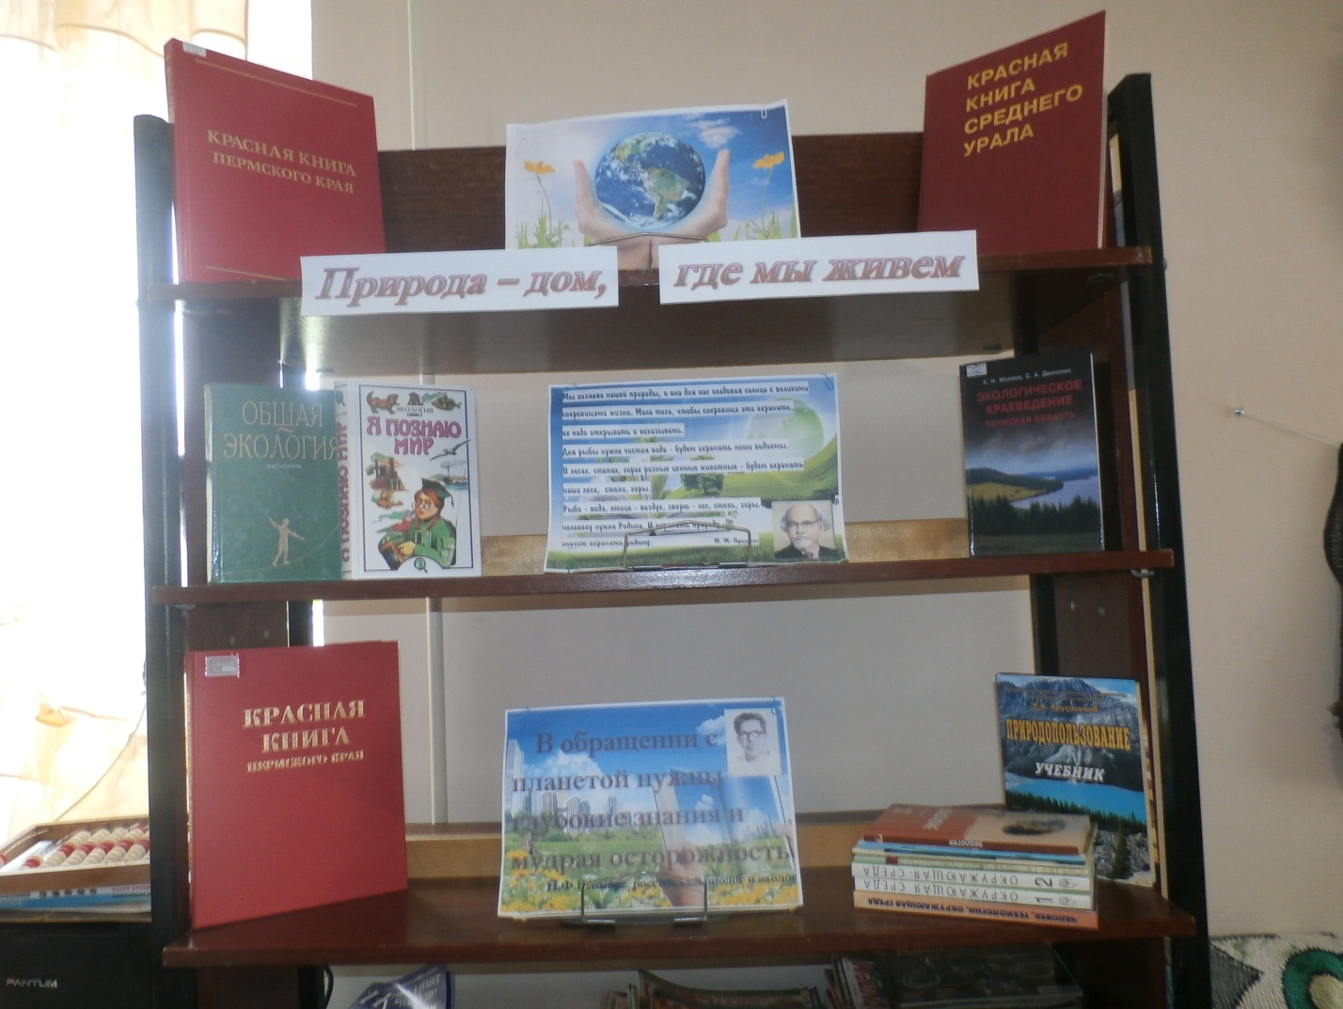
В библиотеке оформлена книжная выставка по экологии «Природа-дом, где мы живем». Цель выставки – в очередной раз привлечь внимание читателей к проблеме загрязнения окружающей среды. На выставке представлены следующие книги: «Красная книга Пермского края», «Красная книга среднего Урала», «Экологическое краеведение» и др.
Великий русский писатель Михаил Пришвин сказал замечательные слова: « Мы хозяева нашей природы, и она для нас кладовая солнца с великими сокровищами жизни. Мало того, чтобы сокровища эти охранять, их надо открывать и показывать».

